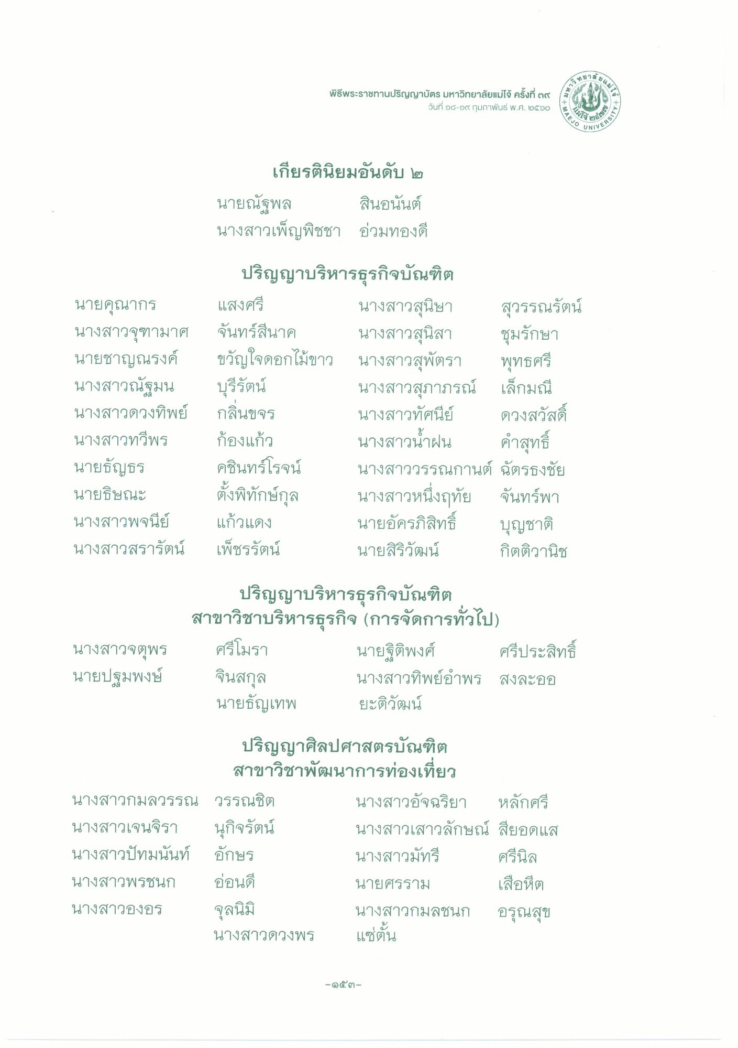
กาท
CAB
พิธีพระราชทานปริญญาบัตร มหาวิทยาลัยแม่โจ้ ครั้งที่ ๓๙
วันที่ ๑๘-๑๙ กุมภาพันธ์ พ.ศ. ๒๕๖๐
\
AEJO U
โจ้า
ALIS
UNIVES
เสียง
เกียรตินิยมอันดับ ๒ นายณัฐพล สินอนันต์ นางสาวเพ็ญพิชชา อ่วมทองดี
นายคุณากร นางสาวจุฑามาศ นายชาญณรงค์ นางสาวณัฐมน นางสาวดวงทิพย์ นางสาวทวีพร นายธัญธร นายธิษณะ นางสาวพจนีย์ นางสาวสรารัตน์
ปริญญาบริหารธุรกิจบัณฑิต แสงศรี
นางสาวสุนิษา สุวรรณรัตน์ จันทร์สีนาค นางสาวสุนิสา ชุมรักษา ขวัญใจดอกไม้ขาว นางสาวสุพัตรา พุทธศรี บุรีรัตน์
นางสาวสุภาภรณ์ เล็กมณี กลิ่นขจร นางสาวทัศนีย์ ดวงสวัสดิ์ ก้องแก้ว นางสาวน้ําฝน คําสุทธิ์ คชินทร์โรจน์ นางสาววรรณกานต์ ฉัตรธงชัย ตั้งพิทักษ์กุล
นางสาวหนึ่งฤทัย จันทร์พา แก้วแดง นายอัครภิสิทธิ์ บุญชาติ เพ็ชรรัตน์
นายสิริวัฒน์ กิตติวานิช
นางสาวจตุพร นายปฐมพงษ์
ปริญญาบริหารธุรกิจบัณฑิต สาขาวิชาบริหารธุรกิจ (การจัดการทั่วไป) ศรีโมรา
นายฐิติพงศ์ ศรีประสิทธิ์ จินสกุล
นางสาวทิพย์อําพร สงละออ นายธัญเทพ ยะติวัฒน์
ปริญญาศิลปศาสตรบัณฑิต
สาขาวิชาพัฒนาการท่องเที่ยว นางสาวกมลวรรณ วรรณชิต
นางสาวอัจฉริยา หลักศรี นางสาวเจนจิรา นุกิจรัตน์
นางสาวเสาวลักษณ์ สียอดแส นางสาวปัทมนันท์ อักษร
นางสาวมัทรี ศรีนิล นางสาวพรชนก อ่อนดี
นายศรราม เสือหีต นางสาวองอร จุลนิมิ
นางสาวกมลชนก อรุณสุข นางสาวดวงพร
แซ่ตั้น
-๑๕ ๓

